COMUNICATO STAMPA | Imperialart Hotel
Primavera 2024 - Merano

A primavera
“fiorisce” anche il design
all’Imperialart Boutique & Design Hotel Merano
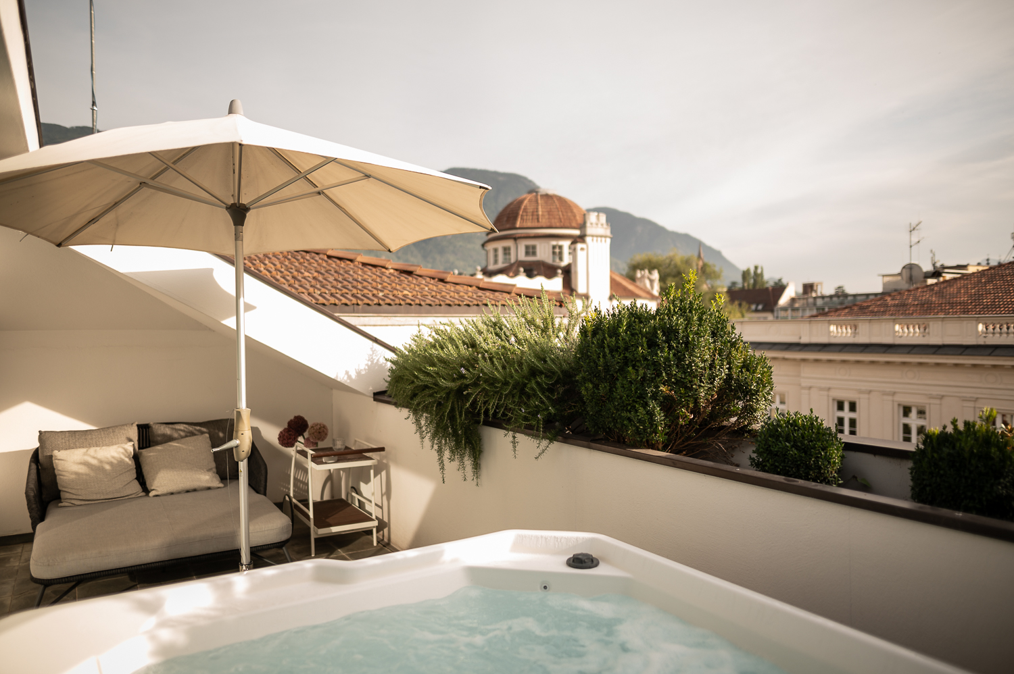

Un weekend di primavera dedicato al design, alla natura e al bello all’Imperialart di Merano,
che con le sue 12 stanze d’autore offre un’esperienza di soggiorno unica tra oggetti di design
e mobili d’epoca uniti a un’ospitalità discreta ed elegante.

La nuova suite “Oleandro, mon amour”, creata dall’artista meranese Elisabeth Hölzl,
permette a chi vi soggiorna un tuffo nella natura
che è come un sogno e un viaggio nelle stagioni.

L’affascinante Imperialart Boutique & Design Hotel, situato nel centro storico di Merano, da sempre attrae come una calamita gli appassionati di design e di arte, riuscendo a coniugare il passato con un raffinato e apprezzato tocco contemporaneo. L’originalità, nella più piena accezione del termine, è sempre stata il suo biglietto da visita. Oggi anche la vegetazione mediterranea è entrata nel cuore dell’Imperialart Boutique & Design Hotel di Merano, grazie all’ispirazione poetica e suggestiva di un’artista nata proprio in questa città: Elisabeth Hölzl. Proprio la bellezza della natura è stata interpretata dall’artista meranese nella suite immersiva “Oleandro, mon amour: grandi e delicate foglie di oleandro, considerate simbolo di buona fortuna, invadono le pareti della stanza 32 per permettere a chi vi soggiorna un tuffo nella natura che è come un sogno e come un viaggio nelle stagioni.
Prima il verde chiaro che racconta dei profumi e delle promesse della primavera, poi il ruggine, che trasporta nel calore avvolgente dell‘autunno e infine i fiori, che hanno invece un tocco delicato di rosa che ha il sapore dell’estate, di quelle albe che tingono i cieli di Merano, a creare un'atmosfera surreale e incantata. L’opera va ad aggiungersi alle altre realizzate per le camere 21, 31 e 41 sempre dall’artista meranese.

Collocato nel cuore di Merano, a pochi passi dalle rinomate Terme di Merano, l’Imperialart Boutique & Design Hotel con le sue 12 stanze d’autore, offre un’esperienza unica tra oggetti di design e mobili d’epoca uniti a un’ospitalità discreta ed elegante. L’hotel nato dall’estro creativo della coppia, Alfred Strohmer e Jutta von den Benken, ha esaltato la storia dall'edificio con un tocco di modernità inaugurando così il primo “Hotel d’arte” dell’Alto Adige, realizzato in collaborazione con la direttrice della galleria d'arte contemporanea „Kunst Meran/o arte“ e custodisce le opere di diversi artisti come Ulrich Egger, Marcello Jori e il fashion designer e creativo meranese Dimitrios Panagiotopoulos, aka „Dimitri“, ex allievo di Vivienne Westwood e Jil Sander.

LA PRIMAVERA A MERANO, TRA FIORI, YOGA E MELETI
Piccola, vivace e sul podio delle città più vivibili d’Europa, tra i palazzi di inizio Novecento a Merano si respira aria di Mitteleuropa con uno sguardo alla contemporaneità. Una città magica dove l’arte del bien vivre è fatta di relax, bellezza e arte. Uno dei momenti più belli per soggiornare all’Imperialart Boutique & Design Hotel è sicuramente la primavera, non solo perché i meravigliosi giardini della città sono all'apice della loro bellezza, ma anche perché sta per cominciare un evento che per gli appassionati di botanica è di quelli da non perdere: il Merano Flower Festival, l'appuntamento che dal 25 al 28 aprile 2024 animerà ogni angolo, dai suoi portici ai suoi parchi. Una kermesse imperdibile per chi ama i fiori.
Insieme ai colori che stanno riprendendo le loro tinte forti e intense che l’inverno aveva sbiadito, la primavera è anche il momento giusto per mettere in moto il corpo e la mente con una sana dose di attività fisica. La pratica dello yoga è uno degli strumenti più straordinari per il riequilibrio: il 20 e il 21 aprile, al Kurhaus Merano, a due passi dall’Imperialart Boutique & Design Hotel, andrà in scena lo Yoga Meeting, due giorni dedicati all’antica disciplina che favorisce un approccio olistico alla salute e al benessere della persona.

Dall’Imperialart Boutique & Design Hotel si può anche partire per una passeggiata immersi nei profumi della natura e nel sogno bianco-rosa della stupenda fioritura dei meleti: in pochi altri luoghi la fioritura di queste piante è spettacolare come qui. È proprio tra marzo e maggio che i piccoli boccioli si schiudono guardando il sole con un sorriso a cinque petali. Tra le escursioni più suggestive c’è il “Sentiero della Mela”, una gita di 50 minuti alla portata di tutta la famiglia, che conduce attraverso i frutteti di Tirolo e lungo il sentiero Passerweg fino alla Passeggiata Gilf a Merano.

Per scaricare le immagini in alta risoluzione:
https://www.dropbox.com/scl/fo/7y37f8jj9t3989i1cgx52/h?rlkey=p3gf62y5yj31duzzv3eoutdd5&dl=0

Immagini della Suite Oleandro mon Amour
https://www.dropbox.com/scl/fo/5odlntlizkijxafu1dtfw/h?rlkey=olxbsp4ae5fjh1oylgzq9ucln&dl=0

Imperialart Boutique & Design Hotel
Corso della Libertà 110
I-39012 Merano / Italia
+39 0473 23 71 72
info@imperialart.it
www.imperialart


Per la stampa
Raffaelli Consulting - Public Relations
Bolzano | Sirmione | Milano
www.raffaelli-consulting.com

Egon Raffaelli | Tel.: +39 338 43 07 886 7 | egon@raffaelli-consulting.com
Simona Recanatini | Tel.: + 339 23 69 745 | simona@raffaelli-consulting.com

